PATVIRTINTA
Šilutės rajono savivaldybės tarybos
2024 m. gegužės 30 d. sprendimu Nr. T1-

ŠILUTĖS RAJONO SAVIVALDYBĖS HUGO ŠOJAUS MUZIEJAUS 2023 M. VEIKLOS ATASKAITA

Šilutės Hugo Šojaus muziejaus 2023 m. ataskaita teikiama Šilutės rajono savivaldybės tarybai vadovaujantis Šilutės rajono savivaldybės mero 2023 m. lapkričio 8 d. potvarkiu Nr. M1-431 „Dėl Šilutės rajono savivaldybės biudžetinių, viešųjų įstaigų ir valdomųjų įmonių 2023 metų veiklos ataskaitų pateikimo Šilutės rajono savivaldybei grafiko“.
Šilutės Hugo Šojaus muziejaus (toliau – Muziejaus) 2023 m. veiklos ataskaita parengta vadovaujantis Lietuvos Respublikos muziejų įstatymu, Lietuvos Respublikos vietos savivaldos įstatymu, Lietuvos Respublikos etninės kultūros valstybinės globos pagrindų įstatymu, Lietuvos Respublikos biudžetinių įstaigų įstatymu, Lietuvos Respublikos tautinio paveldo produktų įstatymu, Lietuvos Respublikos labdaros ir paramos įstatymu, kitais teisės aktais. Muziejaus priklausomybė – Šilutės rajono savivaldybės muziejus. Teisinė forma – biudžetinė įstaiga. Muziejaus savininko teises ir pareigas įgyvendinanti institucija – Šilutės rajono savivaldybės taryba. Muziejaus adresas ir buveinė – Lietuvininkų g. 4, 99185, Šilutė, Šilutės r. sav. Muziejus taip pat vykdo veiklą ekspozicijose: Vilties g. 1, 99156, Macikų k., Šilutės sen., Šilutės. r. sav.; Bažnyčios g. 9A, 99383, Švėkšnoje, Šilutės r. sav.; Pergalės a. 17, 99207, Žemaičių Naumiestyje, Šilutės r. sav.; Katalikų bažnyčios g. 3, 99169, Šilutėje.
Muziejus įsteigtas 1949 m. lapkričio 7 d. Jis įkurtas Šilokarčemos dvaro savininko H. Šojaus sukauptų muziejinių kolekcijų pagrindu
Pagrindinis Muziejaus veiklos tikslas – kaupti, saugoti, tirti, konservuoti, eksponuoti bei populiarinti (patraukliai perteikti visuomenei) reprezentacines Šilutės rajono savivaldybės ir etnografinių Mažosios Lietuvos ir Žemaitijos regionų, kurių teritorijose veikia, dvasines ir materialines vertybes.
Muziejaus veiklos uždaviniai: susieti Šilutės rajono ir etnografinio Mažosios Lietuvos regiono dvasinių ir materialinių vertybių apsaugą su moksliniais tyrimais, visuomenės informavimo, kultūros ir edukacijos poreikiais, kultūros paslaugų teikimu; ugdyti visuomenės istorinę ir kultūrinę savimonę, puoselėti etnografinio Mažosios Lietuvos regiono kultūros tapatumą ir jį aktualinti.
Muziejus vykdo šias funkcijas: kaupia ir saugo savivaldybės ir etnografinių Mažosios Lietuvos ir Žemaitijos regionų, kurių teritorijoje veikia, kultūrą atspindinčias ir vietos bendruomenei reikšmingas muziejines vertybes; organizuoja ir tvarko sukauptų muziejinių vertybių apskaitą; vykdo sukauptų muziejinių vertybių konservavimą ir restauravimą Kilnojamųjų kultūros vertybių apsaugos įstatymo nustatyta tvarka; vykdo sukauptų muziejinių vertybių skaitmeninimą; vykdo muziejinės komunikacijos veiklas; įgyvendina muziejinės edukacijos veiklas, sudarančias sąlygas formaliajam ir neformaliajam švietimui; įgyvendina asmenims su negalia skirtas veiklas ir prie visuomenės psichosocialinės ir dvasinės gerovės kūrimo prisidedančias veiklas; savarankiškai ar bendradarbiaudami su mokslo ir studijų institucijomis, mokslinių tyrimų įstaigomis ar mokslininkais vykdo Muziejaus rinkinių mokslinius ir kitus tyrimus; įgyvendina regioninius, nacionalinius, tarptautinius, Europos Sąjungos struktūrinių fondų ir kitų bendradarbiavimo programų finansavimo projektus muziejų plėtros, kultūros, turizmo, visuomenės psichosocialinės ir dvasinės gerovės srityse; dalyvauja Europos ir pasaulio muziejų tarptautinių tinklų veikloje, vykdo bendras veiklas su kitomis regioninėmis, nacionalinėmis ir tarptautinėmis organizacijomis, veikiančiomis muziejų srityje; rengia metinį veiklos planą ir metinės veiklos ataskaitą bei teikia juos tvirtinti įstaigos savininko teises ir pareigas įgyvendinančiai institucijai. Rengia ir teikia strateginius planus bei ataskaitas;
kultūros ministro nustatyta tvarka teikia statistinius duomenis apie Muziejaus veiklą Kultūros ministerijai; organizuoja tikslines ekspedicijas, pristato rezultatus visuomenei; rengia, leidžia ir platina su Muziejaus veikla susijusius leidinius bei elektronines laikmenas; formuoja Muziejaus bibliotekos fondus; organizuoja savanorišką veiklą Muziejaus veiklos tikslams pasiekti; atlieka kitas teisės aktuose numatytas funkcijas. Įstatymų nustatyta tvarka gali jungtis į asociacijas, kurių paskirtis – įgyvendinti viešuosius interesus.
Muziejaus vizija – tai kultūros įstaiga, pristatanti kaupiamą ir saugomą materialųjį ir nematerialųjį istorijos bei kultūros paveldą, atvira naujovėms, nuolat ieškanti interaktyvių veiklos formų, tarpkultūrinė kontaktinė zona ir atviro dialogo vieta.

PRIORITETINIAI TIKSLAI
1. Siekti muziejaus rinkinių efektyvesnio kaupimo, saugojimo, apskaitos ir jų sklaidos
visuomenei.
2. Kurti istorinę savimonę formuojančias, visuomenę pažinimo procese dalyvauti skatinančias, krašto istoriją ir paveldą reprezentuojančias šiuolaikines ekspozicijas, parodas.
3. Didinti muziejaus teikiamų paslaugų kokybę ir pasiekiamumą, stiprinti kūrybiniais mokymo ir mokymosi principais pagrįstą edukacinę veiklą, kuri atitiktų įvairių visuomenės grupių poreikius ir lūkesčius.
4. Skatinti ir planingai įgyvendinti muziejaus darbuotojų gebėjimų ugdymą ir kvalifikacijos tobulinimą.
MUZIEJAUS VEIKLOS KRYPTYS. VYKDOMOS PROGRAMOS
I. Rinkinių kaupimas ir saugojimas.
II. Muziejaus administravimas ir kultūrinių paslaugų teikimas.
III. Įstaigos funkcijų vykdymas
IV. Finansavimas.

I. MUZIEJAUS RINKINIAI IR JŲ APSAUGOS, APSKAITOS IR SAUGOJIMO UŽTIKRINIMAS

UŽDAVINIAI IR VERTINIMO KRITERIJAI
1. Kaupti muziejaus vertybes, formuoti muziejaus rinkinius, juos viešinti, užtikrinti tinkamas sąlygas jų saugojimui.
Vertinimo kriterijai:
Muziejinių vertybių kaupimas, apskaita ir saugojimas. Muziejinės vertybės. 2023 m. gruodžio 31 d. duomenimis muziejuje (kartu su ekspozicijomis Švėkšnoje, Žemaičių Naumiestyje, Macikuose ir dkc „Eglutėje“) yra saugoma 67 753 muziejinių vertybių (2022 m. – 66922), veikia 19 ekspozicinių salių, 12 saugyklų. Muziejaus pagrindinį rinkinį (šifras ŠM GEK) sudaro nuolat saugoti priimtos archeologinę, istorinę, meninę, etnografinę, religinę, mokslinę, memorialinę ar kitokią kultūrinę vertę turinčios, gamtos ir technikos raidą atspindinčios, autentiškos muziejinės vertybės. Vertybės suskirstytos į 21 rinkinį: istorinės raštijos, naujausių laikų raštijos, numizmatikos, bonistikos, faleristikos, fotografijos, istorinių eksponatų, gamtos, ginklų, asmenų fondus (Kalv., Kurš., Kybr., Ban.), archeologijos, brangiųjų metalų, etnografijos, liaudies meno, dailės, filatelijos, negatyvų, filokartijos. Muziejaus pagalbinį rinkinį (šifras ŠM Pg.) sudaro nuolat saugoti priimtos: blogos būklės muziejinės vertybės, kurių autentiškumą ir vertę įmanoma nustatyti tik specialiais tyrimais; neautentiškos, neturinčios išliekamosios vertės, tačiau muziejaus veiklai reikalingos muziejinės vertybės; organinės ir neorganinės kilmės gamtinės medžiagos ir objektai; neturinčios išliekamosios vertės, tačiau muziejaus veiklai reikalingos technikos muziejinės vertybės.
2023 m. muziejininkai surinko ir muziejaus rinkinius papildė 831 vnt. (2022 m. – 1 503 vnt.) muziejinės vertės daiktais. 2023 m vnt. 822 vertybių gauta nemokamai, 9 vnt nupirkta, už juos sumokėta 500 Eur (2022 m. nupirkta 16 eksponatų už 1000 Eur).

Per pastaruosius trejus metus įsigytų vertybių skaičius nurodomas 1 diagramoje.

1 diagrama.

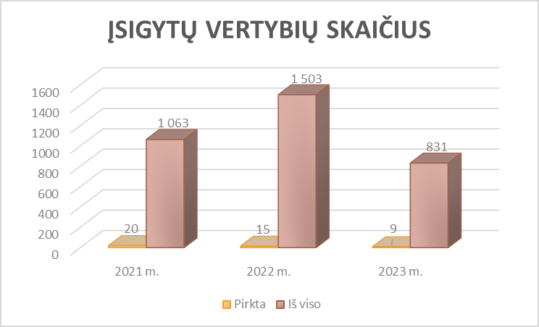

Per metus buvo vykdoma automatizuota (kompiuterinė) rinkinių apskaita, naudojant Lietuvos integralią muziejų informacinę sistemą (LIMIS). Iš viso gauta 831 vnt. naujų muziejinių vertybių. Į GEK (gaunamų eksponatų knygą) įrašytos 516 vertybės, į Pg - 315 vnt suteikiant kiekvienam jų inventorinį numerį, parašant kiekvienam sisteminės ir topografinės kartotekų spec. korteles. Į inventorines knygas (pagal rinkinių grupes) šiomis vertybėmis papildyta etnografijos, raštijos, dailės, fotografijos, numizmatikos, bonistikos, filokartijos, faleristikos, filatelijos, archeologijos ir istorinės raštijos, istorinių, naujausių laikų raštijos vertybių rinkiniai. Visos vertybės nuvalytos, įdėtos į vokus, aplenktos, padėtos į nuolatines saugojimo vietas saugyklose, pažymint jų saugojimo vietas inventorinėje knygoje, kartotekose ir rinkinio topografiniame apraše. Buvo nuolat atliekami valymo ir dezinfekcijos darbai visose muziejaus saugyklose ir ekspozicijose, vykdyta patalpų drėgmės ir temperatūros režimo stebėsena.
Per metus pagal planą patikrinta vertybių 7152 (2022 m. – 1 180 vnt.), surašyti 3 eksponatų patikrinimo aktai. 2023 m. muziejinės vertybės iš pagalbinio rinkinio nebuvo nurašytos
Lietuvos muziejams, kitoms įvairioms institucijoms deponuota (paskolinta) 41 vertybė.
Aptarnauti 43 saugyklų lankytojai, kuriems suteikta įvairi informacija, išduota vertybių skaitmeninių vaizdų, pateikta istorinių šaltinių ir kt.

Pastarųjų trejų metų aptarnautų saugyklų lankytojų skaičius nurodomas 2 diagramoje

2 diagrama.

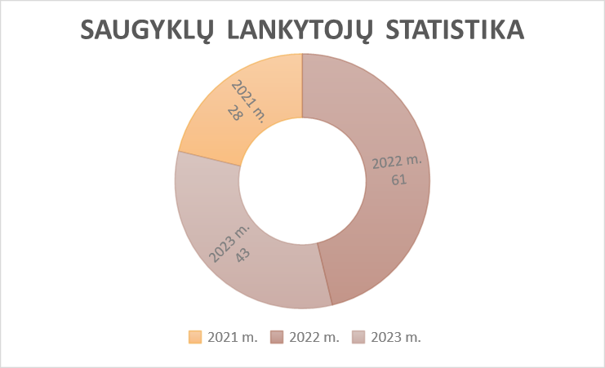
Restauruotos, konservuotos, prevenciškai konservuotos vertybės. 2023 metais Šilutės Hugo Šojaus muziejaus restauratoriai prevenciškai konservavo 92 vertybes, konservavo 44 vertybes, restauravo 12 vertybių. Iš jų: raštijos vertybių restauruota 6 vnt.; metalo vertybių konservuota 34 vnt.; tekstilės eksponatų prevenciškai konservuota 92 vnt., konservuota 10 vnt., restauruota 5 vnt. 2023 m. pirmos kategorijos meninių baldų restauratorius Bangutis Prapuolenis restauravo Švėkšnos dvarui priklausant stalą su ištraukiama plokštuma (2022 m. prevenciškai konservuota 62 vertybių, konservuotos 35 vertybės, restauruotos 33 vertybės).

3 diagramoje pateikiamas pastarųjų trejų metų restauruotų, konservuotų vertybių kiekis.

3 diagrama.
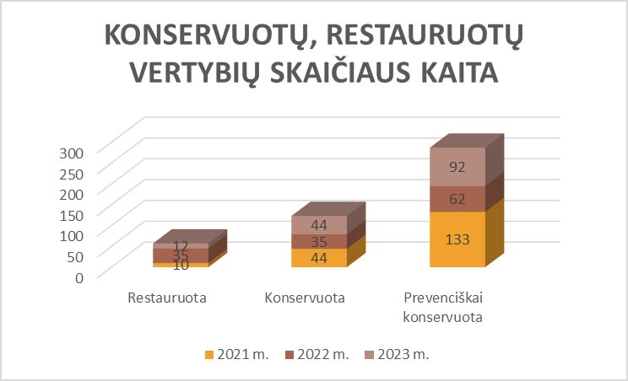

Kultūros vertybių vertinimas. Vadovaujantis Muziejuose saugomų kilnojamųjų kultūros vertybių vertinimo tikrąja verte metodika, patvirtinta Lietuvos Respublikos kultūros ministro 2015 m. sausio 7 d. įsakymu Nr. ĮV-3, 2023 m. tikrąja verte buvo pervertinta 29 361 vnt. vertybių ( 12148 vnt. – pagrindinio fondo), 17 213 vnt. – pagalbinio fondo). Buvo įvertinti tikrąja verte 10 389 vnt. vertybių (2178 vnt. pagrindinio fondo, 8211 vnt. pagalbinio fondo).
Nuo 2023 m. kovo 22 d. atsižvelgiant į išorės audito rekomendacijas ir vadovaujantis 12-uoju VSAFAS, iki 2023-12-31 įvertinta 29 361 muziejinių vertybių (12 148 vnt. pagrindinio fondo ir 17 213 vnt. pagalbinio fondo) 444 603,2 Eur tikrąja verte, kurie iki 2022-06-15 buvo užregistruoti apskaitoje simboline vieno euro verte.
Iki 2023-12-31 pervertintos 49 vnt. restauruotų muziejinių vertybių pokyčių vertė 7763 Eur

Pastarųjų trejų metų muziejinių vertybių vertinimas nurodomas 4 diagramoje.

4 diagrama.
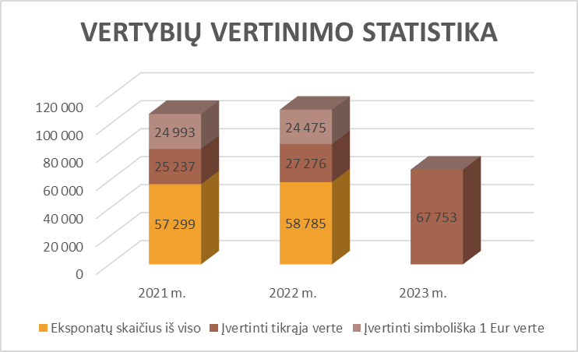

Skaitmeninimas. 2022 m. nufotografuota, nuskenuota, aprašyta, suskaitmeninta ir į Lietuvos integralios muziejų informacinę sistemą (LIMIS) įkelta 1 783 vnt. vertybių. 2023 m. sukurta 1179 vertybių skaitmeninių vaizdų, iš jų nuskenuota - 661 vnt., nufotografuota 518 vnt. Suskaitmeninta ir į LIMIS duomenų bazę patalpinta 987 vnt.

Pastarųjų trejų metų muziejinių vertybių restauravimo kaita nurodoma 5 diagramoje.

5 diagrama

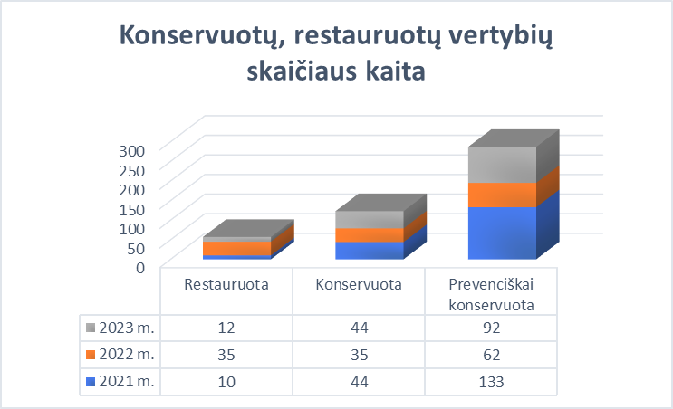

II. MUZIEJAUS ADMINISTRAVIMAS IR KULTŪRINIŲ PASLAUGŲ TEIKIMAS

2. Vykdyti sukaupto kultūros paveldo sklaidą, rengti nuolatines ir laikinas ekspozicijas, parodas, organizuoti įvairius renginius, edukacines programas.
Vertinimo kriterijai:
Lankytojai. Viena pagrindinių muziejaus funkcijų – aptarnauti lankytojus. Per 2023 m. muziejaus ekspozicijas, parodas, įvairius renginius aplankė 23581 lankytojas (2022 m. – 22 859). Šilutės Hugo Šojaus muziejaus ekspozicijose apsilankė – 18215 lankytojų, Švėkšnos ekspozicijoje – 2795 lankytojai, Žemaičių Naumiesčio ekspozicijoje – 897 lankytojai, Macikų ekspozicijoje – 360 lankytojų ir nuo 2022 m. gruodžio 5 d. atidarytoje dvasinės kultūros centro „Eglutė“ patalpose apsilankė 1310 asmenų. 2023 m. organizuotų lankytojų grupių skaičius – 209 (3917 lankytojai). 2023 m. Šilutėje muziejininkai pravedė 148 (2664) Macikuose 8 (36), Ž. Naumiestyje 5 (214), Švėkšnoje 34 (743) ekskursijas. Remiantis šiais skaičiais, galima daryti išvadą, kad 2023 m. Šilutės Hugo Šojaus muziejuje teikiamomis mokamomis ir nemokamomis paslaugomis pasinaudojo 10 proc. daugiau lankytojų.
Vasaros laikotarpiu, kai buvo eksponuojama A. Vasiljevo fondo paroda, muziejų labai aktyviai lankė pavieniai lankytojai, šeimos; per keturis mėnesius (nuo 2023 m. balandžio 25 d. iki 2023 m. spalio 4 d.) parodą aplankė 3511 lankytojų.
Per visus 2023 metus Šilutės Hugo Šojaus muziejaus ekspozicijose apsilankė 2340, Žemaičių Naumiesčio ekspozicijoje apsilankė 171, Švėkšnoje – 250, Macikuose – 1858 pavieniai lankytojai (per 2022 m. pavienių lankytojų H. Šojaus muziejaus ekspozicijoje – 4397, Žemaičių Naumiestyje – 186, Švėkšnoje – 292, Macikuose – 75 lankytojai).
Lankytojų patogumui muziejaus ekspozicijos vasarą ir rudens du mėnesius dirbo beveik visą savaitę, išskyrus pirmadienį. Ekspozicijos buvo atviros valstybinių švenčių metu: Vasario 16-ąją – Lietuvos valstybės atkūrimo dieną, Kovo 11-ąją – Lietuvos nepriklausomybės atkūrimo dieną, Liepos 6-ąją – Valstybės dieną, Rugpjūčio 23-iąją – Europos stalinizmo ir nacizmo aukoms atminti ir Baltijos kelio dieną.
Muziejaus vidiniame kieme, vykdant projektą „Muziejus kitu kampu“, įrengtas instaliacijų kiemas, skirtas ir vaikams, ir suaugusiesiems. Mažieji muziejaus lankytojai pakviesti į atnaujintą Kalėdų Senelio kambarį (per dvi dienas jį aplankė 58 vaikai). Taip pat atnaujinta muziejaus parko infrastruktūra: suformuoti gėlynai, apsodinti balkonai. Sutvarkyta ir apsodinta aplinka prie dvasinės kultūros centro „Eglutė“. Nuolat vykdyti muziejaus teritorijos priežiūros ir tvarkymo darbai: šalinti savaiminiai krūmai, jų atžalos, šalinti nuvirtę, avariniai medžiai, pjauta ir tręšta veja, grėbti ir šalinti lapai, šiukšlės, pasodintos ir prižiūrėtos vienmečių gėlių klombos, balkonai, prižiūrėti takai, valytas sniegas. Lankytojams suteikiama galimybė susipažinti, pamatyti tarptautines, profesionalių menininkų, vietos kūrėjų parodas, siūlydami įvairias edukacines programas, renginius, pritrauktų lėšų už muziejuje teikiamas mokamas paslaugas padidėjo 11 proc. (2022 m. surinkta 55060,00 Eur 2023 m. – 59869,00 Eur).
Pastarųjų trejų metų lankytojų skaičius ir uždirbtos specialiosios lėšos nurodomos 6 ir 7 diagramose.

6 diagrama

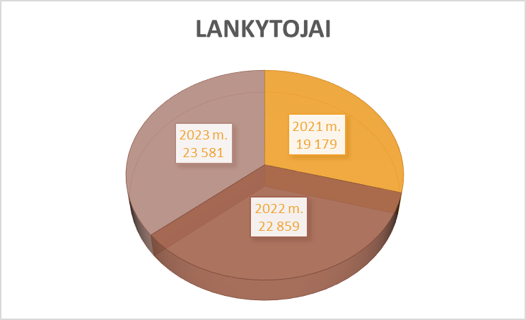

7 diagrama

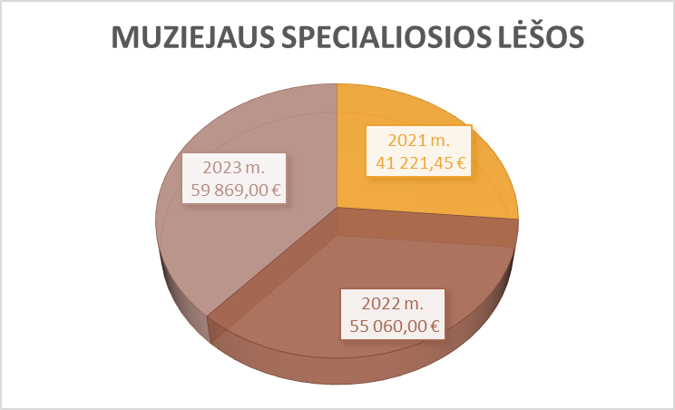

Parodos ir renginiai. 2023 m. kartu su ekspoziciniais padaliniais buvo surengtos 46 (2022 m. – 36) parodos, atidarymo metu jas aplankė 4509 lankytojai. Gauta pajamų: už bilietus -17608,50 Eur (2022 m. – 21 553,00 Eur), už gido paslaugas 2600 Eur (2022 m. – 2 420 Eur). Muziejuje organizuoti įvairios tematikos renginiai: pristatymai, parodų autorių susitikimai su visuomene, rengti koncertai, knygų pristatymai, seminarai. Hugo Šojaus muziejuje ir jo ekspozicijose 2023 m. modernizuotos 3 ekspozicijos (Lietuvininkų g. 4 - atverta gamtos ekspozicija (72,21 kv²), miestiečio ekspozicija (46,00 kv²), Šeimos ekspozicija( 65,50kv²).
Populiariausia ir daugiausia lankytojų sulaukusi, jau ketvirtą kartą skirtingos tematikos - tarptautinė paroda iš Aleksandro Vasiljevo kolekcijos „Kelionių romantika“ (1870-1949 m.), lankytojus domino Lietuvos teatro, muzikos ir kino muziejaus paroda ,,Apgiedokime Prūsijos žūtį“, skirta Klaipėdos krašto prijungimo prie Lietuvos 100-osios metinėms“ (jos metu pedagogai galėjo vesti lietuvių kalbos bei istorijos pamokas) Domėtasi Šilutės rajono tautodailininkų darbų paroda, Lietuvos dailininkų sąjungos Klaipėdos skyriaus tapytojų jungtine paroda ,,Dedikacija Klaipėdai”.
Švėkšnos ekspozicijos muziejininkei sinagogoje surengus vienos dienos Romano Borisovo parodą „Vilnius, bet kitoks“, sulauktą net 800 lankytojų.
Muziejaus lankytojus domino lauko erdvėse eksponuojamos parodos: meninė lauko instaliacija, skirta Klaipėdos krašto prijungimo šimtmečiui; ,,Trispalvių širdžių pieva“; „Velykinis kiaušinis“; Projekto „Muziejus kitu kampu“ lauko paroda-instaliacija „ Laimės ratas ir suoliukas“; ,,Aidai nevilties traukinių“, skirtą Gedulo ir vilties dienai paminėti; Eglių alėją perkėlus į miesto erdvę, manome, jo ją pamatė ir aplankė nelyginamai didesnis lankytojų skaičius.
Lankytojams pasiūlytos ir parodos iš kitų muziejų, fondų: pristatyta Kintų Vydūno kultūros centro retrospektyvinė emalio meno kolekcijos „Pamario ženklai“, paroda „Klaipėdos krašto simboliai emalyje“, skirta Klaipėdos krašto prijungimo šimtmečiui; Nacionalinio kultūros centro istorinių kostiumų paroda, Klaipėdos dailininkų sąjungos paroda.
Muziejininkai visose ekspozicijose rengė parodas, pasiremdami saugomais fondais: Švėkšnoje surengta parodos „SESERYS ELZBIETIETĖS LIETUVOJE: Bonitos veikla Švėkšnoje“; Žemaičių Naumiestyje paroda iš muziejaus fondų „Kėdės, kėdutės, krėslai ir...visokie laikrodžiai“; Šilutėje kilnojamoji paroda „1923 m. krašto prijungimas: faktai ir įvykiai“; minint Sąjūdžio 35 metines, pristatyta paroda „Šilutės Sąjūdžio metraštis“; tautodailininko atminčiai įprasminti pristatyta paroda „ALEKSANDRUI MOCKUI 135“; „Žinutė iš praeities: senoji vaizdo ir garso aparatūra“.
Muziejininkų parengtos parodos buvo eksponuojamos ir kituose institucijose, kilnojamoji paroda ,,Lietuvininkų kraštas: istorija, kultūrinė savastis ir paveldas“ buvo pristatyta Šilutės pirmojoje gimnazijoje, Saugų J. Mikšo pagrindinė mokykloje.
Kilnojamoji paroda ,,1923 m. sausio įvykiai Klaipėdos krašte“ pabuvojo Švėkšnos ekspozicijoje, Laisvės kovų ir tremties istorijos muziejuje, Pagėgių savivaldybės Martyno Jankaus muziejuje

Pastarųjų trejų metų parodos nurodomos 8 diagramoje.

8 diagrama
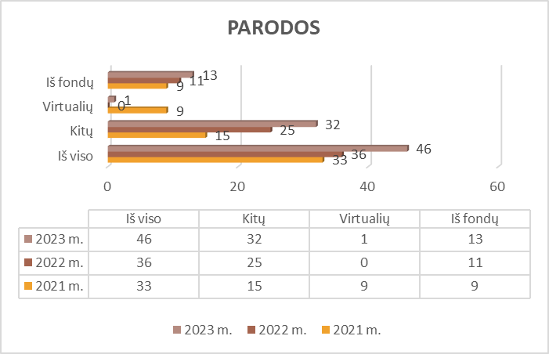

Per 2023 metus Muziejuje įvyko 52 renginiai. Įsimintiniausi ir daugiausia lankytojų sulaukė prioritetinis renginys, skirtas Klaipėdos krašto šimtmečio prijungimui. Suorganizuota ceremonijos ir ženklo atidengimai Verdainėje, kur buvo pasirašyta Klaipėdos krašto seimo deklaracija bei Mažosios Lietuvos sostinės ženklas pristatytas prie Šilutės Hugo Šojaus muziejaus. Ta pačia proga muziejuje vyko protų mūšis „Įveik šimtmečio istorija“ su žurnalistu, istoriku Robertu Petrausku.
Jau tradicija tapo Lietuvos valstybės atkūrimo dieną Šilutės krašto gyventojus pakviesti į Lietuvos valstybės gimtadienį mažiems ir dideliems.
Naujajame DKC „Eglutėje“ vyko Šiupinio vakaras, kuris ne tik pritraukė didelį skaičių lankytojų, bet manoma, jog taps tradiciniu muziejaus draugų susitikimu.
Strateginiai renginiai ir etninės priemonės. Strateginis Hugo Šojaus muziejaus tikslas – modernus, atviras, patrauklus, nacionalinio identiteto, dvasinio ir kultūrinio paveldo išsaugojimą ateinančioms kartoms užtikrinantis bei aktyviai į Europos ir pasaulio kultūrinį gyvenimą įsitraukiantis muziejus. Šilutės Hugo Šojaus muziejus, remdamasis Šilutės rajono savivaldybės 2015–2024 metų strateginiu planu, 2023 m. suorganizavo 6 strateginius renginius: Klaipėdos krašto dienos, Lietuvos valstybės atkūrimo dienos, Mažosios Lietuvos gyventojų genocido dienos, Gedulo ir vilties, Juodojo kaspino atmintinų dienų minėjimus. Baigiamieji metų renginiai – advento vakarai – šiais metais sulaukė nemenko lankytojų skaičiaus, eglių alėjos puošimo iniciatyvoje dalyvavo 55 įstaigos, įmonės.

Paruošta ir Lietuvos nacionaliniam kultūros centrui Nematerialaus kultūros vertybių paveldo sąvadui 2023 m. vasario 27 d. pateikta paraiška „Lietuvininkų (šišioniškių) tarmės gaivinimas: mokyklėlė ir kitos veiklos“. Tarmės gaivinimas pripažintas nematerialaus kultūros paveldo vertybės gerąja praktika ir įtrauktas į sąvadą.

9 diagramoje pateikiami paskutiniaisiais metais surengti renginiai.

9 diagrama.

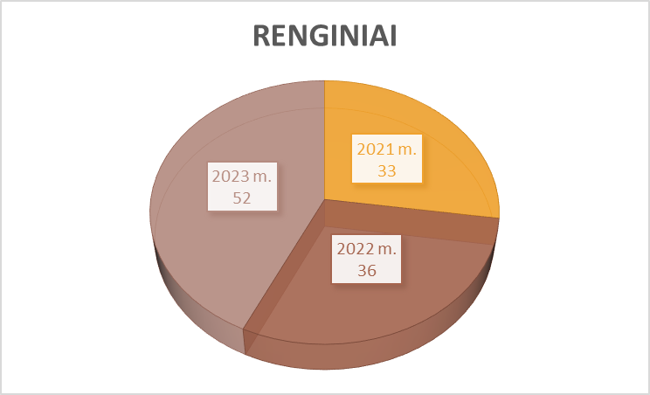

2023 m. Šilutės Hugo Šojaus muziejus įgyvendino 11 etninės kultūros saugos priemonių (surengta 1 ekspedicija; parengta ir priimta byla nacionalinei nematerialaus kultūros paveldo vertybei; inicijuoti 2 seminarai specialistams; išleisti 2 leidiniai apie etninį paveldą; parengta tikslinė koncertinė programa; surengta senųjų meistrų paroda iš muziejaus fondų; parengta etninės krypties edukacinė programa; 1 etninės krypties edukacinė programa patvirtinta Kultūros pase; surengta Šiupinio šventė, 3 advento vakarai skirtingomis temomis; informacija apie planuojamus renginius viešinama per Šilutės TIC; organizuoti susitikimai mokytis lietuvininkų tarmės; pateikti 2 projektai etninio paveldo puoselėjimui; surinkta etnografinė medžiaga populiarinama per leidinius ir folkloro kolektyvo veiklą; konservuota 28 vnt., restauruota 5 vnt. etnografinio rinkinio muziejinių vertybių; švietimo įstaigoms platinama informacija apie etninės krypties veiklą ir paslaugas).
Edukacinė veikla. Šilutės Hugo Šojaus muziejus – tarpkultūrinė kontaktinė zona ir atviro dialogo vieta, kur plėtojama socialinė partnerystė ne tik su švietimo įstaigomis, bet ir su visos šalies bendruomenėmis. Muziejuje rengiamos ir vykdomos inovatyvios mokymo(-si) programos, orientuotos į moksleivių bendrųjų kompetencijų ugdymą ir suaugusiųjų švietimą. Užsiėmimų temos labai įvairios: nuo Šilutės krašto priešistorės, istorinių, etnografinių ypatumų iki dvaro ir kitų tautų kultūrų pažinimo. Edukaciniuose užsiėmimuose suplanuota aktyvi, praktinė veikla, praplečianti ir paįvairinanti Muziejaus ir ekspozicijų paslaugas, įtraukianti įvairaus amžiaus lankytojus.
Per 2023 m. įvairių amžiaus grupių lankytojams pasiūlytos 61 nauja edukacinė programa, kurių 6 taps nuolatinėmis. Šiuo metu muziejuje parengta net 81 edukacinių temų užsiėmimas (2022 m. – 72). Per kalendorinius metus pravesti 361 edukaciniai užsiėmimai vaikams ir suaugusiems (per 2022 m. – 358), juose sulaukta lankytojų 8342 (per 2022 m. – 10 612 uždirbta 17535,50 Eur (2021 m. - 17 910 Eur). Edukacinės veiklos domina miesto ir regiono bendrojo lavinimo mokyklų moksleivius, nevyriausybines organizacijas, bendruomenes. Vidutiniškai viename užsiėmime apsilankė 23 asmenys. Edukaciniai užsiėmimai atspindi tam tikras bendrąsias ugdymo(-si) kompetencijas: pažinimo, socialinę-pilietinę, tautinės tapatybės ir etnokultūros kompetenciją, komunikavimo, iniciatyvumo ir kūrybiškumo. Muziejus įvairaus amžiaus moksleiviams gali pasiūlyti temų ir pagal Kultūros paso programą.
2023 m. Kultūros paso programai buvo pateiktos 7 paraiškos kontaktiniams ir nuotoliniams užsiėmimams, 7 programos patvirtintos. Pagal Kultūros paso programą 2023 metais paslaugos suteiktos 1327 moksleiviams, pravesti 66 užsiėmimai. Kultūros paso temos yra susijusios su etnografija (3 temos), pilietiniu ugdymu ir istorija (13 temų), nuotolinės (3 temos). Dauguma programų siejama su praktinėmis veiklomis. Įgytas teorines ir praktines žinias galima pritaikyti mokymosi programose.
Daugiausia dėmesio sulaukė edukaciniai užsiėmimai „Lietuvininkų kulinarinis paveldas“ (41 užsiėmimas, 1432 lankytojai); „Dvaro etiketas“ (36 užsiėmimai, 686 lankytojai), Žaidimų istorija (24 užsiėmimai, 452 lankytojai)
Tęsiama tradicinė neformalaus švietimo stovykla „Keliauk ir pažink“. Ją lankė
22 vaikai; vykdyta viena kūrybinė stovykla „Muziejus kitu kampu“, kurioje dalyvavo 5 suaugę ir 8 moksleiviai. Bendradarbiaujant su Kino ir teatro muziejumi, parodoje „Apgiedokime Prūsijos žūtį““ surengtos 7 edukacijos, kurias nemokamai aplankė 148 moksleiviai.

Edukacinių užsiėmimų ir dalyvių skaičius nurodomas 10 diagramoje.

10 diagrama

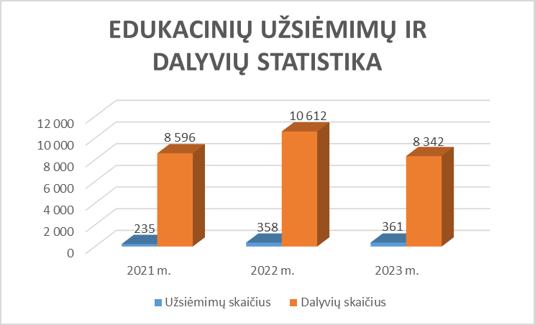

Muziejaus projektinė veikla ir bendradarbiavimas. Iki 2023 m. gruodžio 31 d. įgyvendinti 7 (teikta 18 paraiškų) projektai muziejaus ekspozicijų patrauklumui didinti, juos finansavo Lietuvos kultūros taryba, Kultūros ministerija, Kultūros paveldo departamentas ir Šilutės rajono savivaldybė. Visos lėšos, t. y. 41460 Eur įsisavintos, pateiktos ataskaitos.
Tęstinio projekto „Eksponatai laikmečio liudininkai“ metu restauruota muziejinė vertybė iš Švėkšnos ekspozicijos. Liudviko XV stiliaus stalą, su ištraukiama plokštuma, pagamintą XVIII a viduryje, restauravo meninių baldų kvalifikuotas restauratorius Bangutis Prapuolenis.
Projekto edukacinis „Macikų karo belaisvių stovyklos virtualios realybės turas“ metu pasitelkiant inovatyvius sprendimus, virtualioje realybėje buvo atkurta Macikų nacistinės Vokietijos karo belaisvių stovykla (lagerio aplinka, barakai, kalinti žmonės), veikusi 1941-1944 m. Projektu siekta edukacinio VR turo vartotojus supažindinti su unikalia, išskirtinės svarbos vieta Lietuvoje ir jos istorija.
Tęstinio kūrybinių improvizacijų ciklo „Muziejus kitu kampu“ pasitelkus novatoriškas kultūros ir meno formas, profesionalius meno atlikėjus ir edukatorius buvo parengtas unikalus tęstinis kūrybinių improvizacijų ciklas, sulaukęs didelio susidomėjimo visuomenės tarpe ir aktyvaus bendruomenės narių dalyvavimo renginiuose bei edukaciniuose užsiėmimuose. Projekto metu buvo sutelkta bendruomenė ir sukurtas unikalus, išliekamąją vertę turintis kultūrinis produktas - meninės instaliacijos, reprezentuojančios šio krašto unikalumą ir specifiškumą, skatinančios kultūrinį turizmą.
Projekto „Šilutės Hugo Šojaus muziejus, dvaras, parkas-verta atrasti“ metu išleistas knyga apie Šilutės Hugo Šojaus muziejaus ekspozicijas parką. Projekto „Šeštadieninė lietuvininkų tarmės mokyklėlė“ metu vyko 6 edukaciniai užsiėmimai, paskaita, mokomoji ekskursija, išleistas edukacinis leidinys bei garso įrašai lietuvininkų tarme.
Vykdant projektą „Šv. Jokūbo festivalis Švėkšnoje: seserų elzbietiečių veikla Švėkšnoje“ sukurta kilnojamoji paroda, trumpametražis dokumentinis filmas, pagaminta ir ant istorinio ligoninės pastato sienos pakabinta granitinė atminimo lenta.
Vaikų vasaros poilsio stovyklos „Keliauk ir pažink“ metu sukurtos instaliacijos, vykdytos edukacijos ir koncertinės programos.
Visi muziejaus įgyvendinti projektai viešinti internetinėje svetainėje, rezultatais dalintasi muziejaus „Facebook“ ir „Instagram“ paskyrose, taip vykdoma grįžimo į muziejų strategija.

Laimėtų projektų finansavimas nurodomas 11 diagramoje

11 diagrama

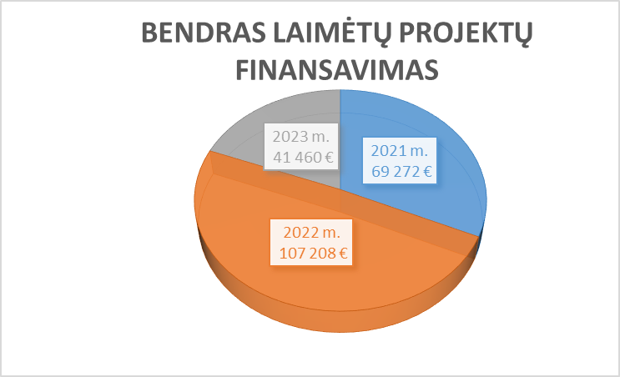

Muziejaus veiklos pasiekimai, viešinimas. Muziejuje jau antrus metus naudojama patvirtinta veiklos viešinimo strategija, kuri Šilutės Hugo Šojaus muziejui naudinga lankytojais, specialiosiomis lėšomis ir pateisino numatytas veiklas. Siekdami užtikrinti paslaugų kokybę, išlaikyti nuolatinį ryšį su muziejaus lankytojais, pritraukti naujų lankytojų auditoriją, viešiname veiklą šiomis kryptimis:
1. Prekinio ženklo kūrimas ir pozicionavimas.
2. Reklaminės medžiagos kūrimas.
3.Informacijos kanalų sklaida, informacijos skleidžiama el. paštu, muziejaus internetinėje svetainėje www.silutesmuziejus.lt ir socialiniuose tinkluose Facebook.com ir Instagram.com.
4. Projektinė ir edukacinė veikla tikslinių auditorijų pritraukimui.
4.1. Jaunimui skirtos iniciatyvos:
4.1.1. „Kūrybinių improvizacijų ciklas „Muziejus kitu kampu“.
4.1.2. Vaikų vasaros stovykla „Keliauk ir pažink“.
4.1.3. Kalėdų Senelio kambarys ir Kalėdų Senelio paštas.
4.2. Švietimo įstaigoms skirtos iniciatyvos:
4.2.1. Tradicinė eglučių alėja.
4.2.2. „Trispalvių širdžių pieva“.
4.2.3. Partnerystė su Lietuvos teatro, muzikos ir kino muziejumi ir paroda ,,Apgiedokime Prūsijos žūtį“, skirta Klaipėdos krašto prijungimo prie Lietuvos 100-osios metinėms“
4.3. Krašto bendruomenei, turizmo sektoriaus atstovams skirtos iniciatyvos:
4.3.1. Mokymai etninės kultūros specialistams.
4.3.2. Šeštadieninės lietuvininkų tarmės mokyklėlės veiklos
4.3.3. Partnerystė „Kintai arts“ inicijuotame projekte „Kultūros skūnė“.
5. Inovacinių produktų, skirtų muziejaus auditorijų poreikiams tenkinti, didinančių paslaugų prieinamumą ir vartojimo mastą, kūrimas pasitelkiant netradicines formas.
5.1. Projektas „Macikų karo belaisvių stovyklos virtualios realybės turas“.
5.2. Projektas „Macikai 2.0“.
6. Informacijos sklaida dienraščiuose ir elektroniniuose portaluose.

Pagal susitarimą su Lietuvos muziejų, Savivaldybių muziejų, Pilių ir dvarų asociacijomis, kaip ir 2023 m., informacija apie Šilutės Hugo Šojaus muziejaus veiklas, teikiamas paslaugas buvo viešinama portaluose: ve.lt; We love Lithuania, pamatykLietuvoje.lt, delfi.lt, 15min.lt, atviraklaipeda.lt, krastogidas.lt ir kt. Įvykdyta sutartis su Lietuvos teatro, muzikos ir kino muziejumi, šilutiškiai ir svečiai nemokamai galėjo lankyti parodą ir edukacinius užsiėmimus. Plėtojama ir vykdoma sutartis su VšĮ „Kintai Arts“ pagal Norvegijos finansinių mechanizmų finansuojamo projekto „Kultūros skūnė“ bendrų veiklų įgyvendinimo, 2023 m. įgyvendinome dvejus skirtingų temų mokymus, kuriais naudojosi Šilutės, Klaipėdos ir rajonų pedagogai, kultūros darbuotojai, gidai.
Sudarytos ir pasirašytos sutartys su įstaigomis, teikiančiomis muziejui paslaugas. Sudarytos 6 paslaugų suteikimo sutartys, 5 jaunimo savanoriškos praktikos tarnybos sutartys.
Tartasi su Šilutės rajono savivaldybės švietimo įstaigomis dėl bendrų edukacijų, renginių, su Lietuvos savivaldybių muziejais – dėl susitikimų, koncertų, poezijos skaitymų, seminarų, mokslinių konferencijų ir kitų mokslinių bei kultūrinių renginių.
Pasirašytos 4 bendradarbiavimo sutarys :
- su VĮ Bažnytinio paveldo muziejumi dėl parodos eksponavimo Šilutės H. Šojaus muziejuje“,
- su Šilutės r. Žemaičių Naumiesčio mokykla-darželiu dėl edukacijų, renginių ir projektų organizavimo,
- su Tauragės krašto muziejumi „Santaka“ dėl bendradarbiavimo projektuose bei kitose veiklose, - su Mažosios Lietuvos saugomų teritorijų direkcija dėl bendradarbiavimo edukaciniais tikslais,

Įgyvendinus visas šias priemones padidėjo lankytojų skaičius, informacija apie veiklas viešinama ne tik Lietuvos, bet ir užsienio turistams prieinamuose portaluose, svetainėse.
Muziejaus veiklos, vykdomi projektai, istorinių tyrimų naujienos viešinamos rajono ir respublikinėje žiniasklaidoje. Bendradarbiaujant muziejininkams, laikraščiuose ir internetiniuose portaluose paskelbta straipsnių, įvairių informacinių pranešimų, žinučių.
LRT ir Lietuvos ryto laidose parodyta reportažų apie muziejaus veiklą, vykusius renginius, parodas. Straipsniai apie „Klaipėdos krašto prisijungimo prie Lietuvos 100-metį“. publikuoti laikraštyje „Šilutės Naujienos“, žurnale „Savivaldybių žinios“,
Internetiniuose portaluose:
https://www.voruta.lt/ignas-giniotis-klaipedos-krasto-prisijungimo-prie-lietuvos-100-metis/
https://www.silaineskrastas.lt/kultura/silaines-sodas/klaipedos-krasto-prijungimo-prie-lietuvos-100-metis/
https://www.silutesnaujienos.lt/lt/klaipedos-krasto-prijungimo-prie-lietuvos-100-metis/
https://www.manokrastas.lt/besibaigiant-2023-iesiems-klaipedos-krasto-prijungimo-prie-lietuvos-100-metis/.
Muziejininkai pristatė eksponatų istorijas, davė daugiau nei 10 interviu portalui „Delfi“, Lietuvos, „Lalunos“ radijams, televizijos laidoms, dalyvavo kuriant istorines laidas.
Paruoštas interviu „Vakarų ekspresui“ apie leidžiamą knygą „Šilutės Hugo Šojaus muziejus, dvaras, parkas – verta atrasti“; straipsnis „Hugo Šojaus baldų rinkinio ornamentikos simbolinės prasmės“. Išspausdintas žurnale „Rambynas“, 2023 m. spalis, Nr. 2 (24).
Parengtas straipsnis „Ką apie praeitį ir save pasakoja Banaičių fondo tautiniai kostiumai“. Bus išspausdintas Mažosios Lietuvos istorijos muziejaus organizuotos konferencijos „Prikelta atmintis: šimtmečio eksponatai“ leidinyje 2024 m
Parengtas straipsnis „The imbalance between ‘our’ and ‘other’ heritage: jewish Heritage inclusion in local identity. Sveksna’s case“ (anglų k.) rengiamam tarptautinės konferencijos „Jewish or Common Heritage? (Dis-)appropriation of Synagogue Architecture in East-Central Europe nince 1945“ leidiniui.
Lietuvos etnografijos muziejuje pristatyta lietuvininkų tarmė, apie lietuvininkų Kalėdų tradicijas pasakota Lietuvos ryto laidoje
Visais 2023 metais dėmesys buvo skiriamas muziejaus veiklos reprezentacijai socialiniuose tinkluose ir žiniasklaidoje. Skelbiamas turinys buvo pritaikytas kuo platesnei auditorijai. Socialinio tinklo „Facebook“ Šilutės Hugo Šojaus muziejaus paskyroje paskelbti 583 (2022 m. – 552) įrašai, kuriuos peržiūrėjo 280 084 (2022 m. 102 473) vartotojai. Populiarios buvo rubrikos „#AR_ŽINOTE_KAD“, ,,ŠILUTĖS RESTAURATORIAI“, ,,NAUJAS EKSPONATAS“. 2023 m. didžiausio dėmesio sulaukė „#AR_ŽINOTE_KAD“. Per 2023 m., tradicinis „#AR_ŽINOTE_KAD“ įrašas paskelbtas 156 kartus, įrašai pasiekė 278 059 asmenų, patiko 5136, pakomentavo 212 juos bendrino 872 vartotojai. Per metus pritraukta 286 (2022 m. 347) naujų paskyros sekėjų.
Švėkšnos ir Žemaičių Naumiesčio, dkc „Eglutės“ „Facebook“ paskyros buvo pildomos ir atnaujinamos ištisus metus. Jose skelbta su muziejumi, religija, bei Švėkšnos, Žemaičių Naumiesčio miestelių istorija susijusi informacija, straipsniai, skelbimai apie muziejuje vykusius renginius, parodas ir įvykius.
Tobulinta internetinė svetainė www.silutesmuziejus.lt. Paskelbtos 104 naujienos, atnaujinta informacija skiltyse „Dvasinės kultūros centras „Eglutė“, „Dvaro ekspozicijos“, „Restauravimo centras“, „Fotografijos“.
Atnaujintas „Dvasinės kultūros centras „Eglutė“ skiltis ir su juo susijusios kategorijos, pakeista informacija apie „Šeimos kelionių“ ir „H. Šojaus kabineto“ ekspozicijas, atnaujinta informacija apie muziejaus restauravimo centrą. Į fotografijų galeriją įkelta 131 nauja nuotrauka, iš viso per 2023 metus į muziejaus tinklapį įkelta 216 nuotraukų, reprezentuojančių muziejuje vykusius renginius. Pildyta privaloma informacija apie muziejaus veiklą, atlyginimus, finansinę informaciją, viešuosius pirkimus, buvo pridėta informacija apie naujus „Dvasinės kultūros centre „Eglutė“ vykdomus edukacinius užsiėmimus, sukurtas dkc „Eglutės“ dizaino išdėstymas, atrinktos ir įkeltos muziejaus ir ekspozicijų veiklą reprezentuojančios nuotraukos, vaizdo įrašai. Atnaujinti tekstai. Muziejaus puslapyje www.silutesmuziejus.lt per metus apsilankė 57431 unikalūs vartotojai, kurie iš viso puslapyje apsilankė 181891 kartus.
Šilutės Hugo Šojaus muziejus partnerio teisėmis dalyvauja regioniniame projekte „Vėtrungių kelias“, kurio tikslas – supažindinti keliautojus su unikaliomis vandens kultūrą populiarinančiomis tradicijomis ir papročiais. Dalyvauta „Vėtrungių kelio renginių dienose“, Žuvienės virimo čempionate pristatyta edukacinė programa „Rytprūsių krašto muitinė“.
Muziejaus tiriamoji veikla, leidyba. Kvalifikacijos tobulinimas. Viena iš muziejaus funkcijų – muziejinių tyrimų vykdymas. 2023 metais muziejininkai tyrinėjo: Šilutės krašto istoriją, Klaipėdos krašto prijungimo faktus, gilinosi į Macikų lagerių istorinius tyrimus. Dalyvauta Lietuvos Respublikos Seime vykusioje tarptautinėje konferencijoje „Mažosios Lietuvos ir Klaipėdos krašto lietuvių veikėjai nacių ir sovietų represijų aukos“, kur skaitytas pranešimas „Macikų lagerių patirtys žmonių atsiminimuose“;
2023 m. rugsėjo 12-14 d. dalyvauta Varšuvoje (Lenkija) surengtoje tarptautinėje konferencijoje „Žydų ar bendras paveldas? Sinagogų (ne)nusavinimas Rytų ir Vidurio Europoje nuo 1945 m“, skaitytas pranešimas „Disbalansas tarp „mūsų“ ir „kitokio“ paveldo: žydų paveldo įtraukimas į vietinės tapatybės diskursą. Švėkšnos atvejis“, skaitytas 2023-09-13 tarptautinėje konferencijoje „Jewish or Common Heritage? (Dis-)appropriation of Synagogue Architecture in East-Central Europe since 1945”.
2023 m. lapkričio 29-30 d. dalyvauta Klaipėdoje, Mažosios Lietuvos istorijos muziejuje ir Pilies muziejuje vykusioje konferencijoje „Prikelta atmintis: šimtmečio eksponatai“ skaitytas pranešimas „Ką apie praeitį ir save pasakoja Banaičių fondo tautiniai kostiumai“ skaitytas 2023 m. lapkričio 29 d. mokslinėje konferencijoje „Prikelta atmintis: šimtmečio eksponatai“
Muziejuje sukauptos ir tyrinėtos medžiagos pagrindu muziejininkai parengė 21 straipsnį, kuriuose apžvelgė Tilžės akto svarbą; Klaipėdos krašto prijungimo prie Lietuvos 100-metį; tyrinėjo Velykų papročius; lietuvininkų tautinio kostiumo raidą; dalinosi žydų atsiminimais, ekspedicijų metu užrašytais ypatumais; secesijos stiliaus baldų išskirtinumu.
Straipsniai, apžvalgos publikuoti rajono laikraščiuose „Šilokarčema“, „Šilutės naujienos“, taip pat viešinti muziejaus internetiniame puslapyje, socialinėje paskyroje.
Muziejininkai patys vykdė ir dalyvavo seminaruose, konferencijose. Dalyvauta MLA Rinkinių mokslinio tyrimo sekcijos XXVI mokslinėje konferencijoje „Lietuva – jūrinė valstybė: kultūrinis paveldas Lietuvos muziejuose Kuršėnuose vykusioje konferencijoje „Pažinkime Lietuvos dvarus“ baigiamojoje konferencijoje „Meistrystė dvaruose“
Konsultuoti interesantai įvairiais muziejaus veiklos klausimais, išduoti muziejinių vertybių skaitmeniniai vaizdai, teikta informacija žiniasklaidai ir kt.
Patys muziejininkai suorganizavo 3 seminarus, kuriuose buvo skaitomi moksliniai ir taikomieji pranešimai.
Muziejaus tarybos veikla. Per 2023 metus surengtas 1 muziejaus tarybos posėdžiai, kuriuose svarstyti šie klausimai:
1. Šilutės Hugo Šojaus muziejaus 2022 m. direktorės veiklos ataskaita ir muziejaus statistinė ataskaita.
2. Šilutės Hugo Šojaus muziejaus 2023 m. veiklos planas.

III. ĮSTAIGOS FUNKCIJŲ VYKDYMAS

Įstaigos struktūra
Įstaigos struktūra nurodoma 12 diagramoje.

12 diagrama

Įstaigos darbuotojai.
Nuo 2023 m. sausio 1 d. iki 2023 m. gruodžio mėn. 31 d. Šilutės Hugo Šojaus muziejuje dirbo 25 darbuotojai, iš jų:
1. Administracijos darbuotojai – 2 (direktorius, direktoriaus pavaduotoja);
1.1. Kultūros darbuotojai – 12 (Muziejinių tyrimų skyriaus vedėjas, muziejininkas istorikas, muziejininkas archeologas, Projektų, edukacijų ir parodų skyriaus vedėjas, projektų vadovas-edukatorius, dailininkas-parodų organizatorius, Švėkšnos ekspozicijos muziejininkas, Žemaičių Naumiesčio ekspozicijos muziejininkas, metalo restauratorius, tekstilės restauratorius, edukatorius, administratorius-ekspozicijų edukatorius);
1.2. Kiti specialistai – 4 (Bendrųjų reikalų skyriaus vedėjas, informacinių technologijų specialistas, ūkvedys, muziejaus salių prižiūrėtojas-kasininkas);
1.3. Aptarnaujantis personalas – 5 (valytoja, valytoja–kambarių tvarkytoja, salių prižiūrėtoja, darbininkas-stalius, darbininkas);
Darbuotojų darbo stažas: 1–5 metai – 14 darbuotojų ; 6–10 metų – 5 darbuotojai; daugiau nei 10 metų – 6 darbuotojai. Amžius: iki 30 metų – 2; 30–50 metų – 10; 50–65 metų –13.
Darbuotojų gebėjimų ugdymas ir kvalifikacijos tobulinimas: 7 darbuotojai yra įgiję mokslinį laipsnį (magistro kvalifikacinis laipsnis), 7 darbuotojai – universitetinį (arba jam prilygintą), 1 darbuotoja – aukštesnįjį išsilavinimą. Muziejuje veikia mokslinis archyvas-biblioteka.
2023 metais Šilutės Hugo Šojaus muziejaus darbuotojai kvalifikaciją kėlė 38 kartus (2022 metais – 48 kartą). Dalyvauta 2023 m. sausio 23-25 d. seminare „Suaugusiųjų pilietinis meninis ugdymas kaip kūrybinio ir kritinio mąstymo sklaidos galimybė“. 2023 m. balandžio 21 d. MLA Rinkinių mokslinio tyrimo sekcijos XXVI mokslinėje konferencijoje „Lietuva – jūrinė valstybė: kultūrinis paveldas Lietuvos muziejuose“. 2023 m. gegužės 9 d. seminare „Vidaus kontrolės kūrimas ir užtikrinimas viešajame sektoriuje – dar vienas biurokratinis elementas, kurio niekam nereikia, ar priemonė, kuri gali įgalinti veikti efektyviau?“. 2023-gegužės 23 d. – birželio 19 d. nuotoliniai mokymai „Rinkodaros ir komunikacijos pagrindai: nematerialaus kultūros paveldo vertybių sklaida“ ir kituose seminaruose.
2023 m. liepos 12 d. mokymai „Kultūros kurortai – kultūrinio turizmo plėtra Klaipėdos regione“. 2023 m. rugsėjo 12-14 d. tarptautinėje konferencijoje „Žydų ar bendras paveldas? Sinagogų (ne)nusavinimas Rytų ir Vidurio Europoje nuo 1945 m“. 2023 m. spalio 16-17 d. tarptautinė konferencija „Mažosios Lietuvos ir Klaipėdos krašto lietuvių veikėjai nacių ir sovietų represijų aukos“. 2023 m. gruodžio 14 d. forume „Muziejai geopolitinių iššūkių akivaizdoje.
Kylančios problemos: trūksta technologijų, dalykinių kompetencijų stiprinimo programų, Tikimasi, kad įgytos kompetencijos paskatins muziejininkus dalyvauti ir pristatyti muziejaus veiklas, jo rinkinius bei eksponatus Lietuvos ir užsienio mokslinėse konferencijose, dalykinėse stažuotėse, praktiniuose mokymuose.
Administracijos darbuotojai dalyvavo seminaruose ir mokymuose, nagrinėjančiuose biudžetinių įstaigų darbuotojų kasmetinės veiklos vertinimo teisinius ir buhalterinius aspektus, vidaus kontrolės kūrimą ir užtikrinimą viešajame sektoriuje, viešųjų pirkimų procedūras, dokumentų valdymo sistemas.
Muziejaus folkloro kolektyvas „Ramytė“. Muziejų atstovauja folkloro kolektyvas „Ramytė“. Šilutės rajono savivaldybė finansavo muziejaus folkloro kolektyvo „Ramytė“ mėgėjų meno kolektyvo pateiktą paraišką, iš viso projektų įgyvendinimui skirta 4680 Eur. Folkloro kolektyvas įvykdė 7 koncertines programas, dalyvavo 15 renginių.
Posėdžiai. Per 2023 metus surengta: 1 visuotinis, 9 muziejaus darbuotojų, 1 muziejaus tarybos posėdis.
Dokumentų valdymas. 2023 m. parengti ir per DVS sistemą pateikti 111 įsakymų personalo, 60 veiklos, 27 atostogų ir komandiruočių klausimais, užregistruota 131 gaunamasis ir 119 siunčiamųjų dokumentų, parengta ir DVS sistemoje užregistruota 56 vidaus dokumentai (iš viso pateikti 504 dokumentai), parengtas ir patvirtintas 2024 m. muziejaus bylų planas. Sutvarkytos ir saugojimui paruoštos 11 nuolatinio, 3 ilgo ir 63 trumpo saugojimo bylos. 2023 m. sudaryti nuolatinio ir ilgo saugojimo bylų aprašai Nr. 1, Nr. 2, parengtas trumpo saugojimo bylų sąrašas. Parengtas kvalifikacijos kėlimo planas, 3 Muziejaus veiklą reglamentuojančios ir aprašančios tvarkos.

IV. FINANSAVIMAS

Infrastruktūra. Muziejaus veikla vykdoma 4 buvusio H. Šojaus dvaro sodybos pastatuose, 2023 m. muziejaus specialiosios programos lėšomis atlikti administracijos kabinetų, 2 ekspozicinių salių, laiptų remonto darbai. Muziejaus vykdomų projektų lėšomis ir savivaldybės biudžeto lėšomis buvo įsigyta ilgalaikio materialiojo ir nematerialiojo turto (kompiuterinės ir programinės įrangos ekspozicijoje ir lauko erdvėje).
Valdomas ilgalaikis turtas (materialinė bazė ir jos būklė). BĮ Šilutės Hugo Šojaus muziejus valdo ilgalaikį turtą, įsigytą, gautą dovanų ar perleistą valdyti kitaip, kurio likutinė vertė 2023 m. gruodžio 31 dienai sudarė 4.010.671,22 Eur.
Valdomas ilgalaikis turtas paskirstytas į materialųjį, nematerialųjį turtą ir kultūrines bei muziejines vertybes. Nematerialaus turto pagrindas yra licencijos ir programinės įrangos. Materialines vertybes sudaro pastatai (negyvenamieji ir infrastruktūros), būklė vertinama gerai; biuro baldai ir įranga – tinkama naudoti muziejų veikloje; transporto priemonės – automobilis, už kurį muziejus moka išperkamąjį mokestį. Kultūrinės ir muziejinės vertybės – turtas, kuriam pagal apskaitą nėra taikomas nudėvėjimo skaičiavimo metodas. Tai kultūros paveldo statiniai bei muziejiniai eksponatai. Kai kurių būklė patenkinama, todėl atliekami restauravimo darbai.
Finansiniai ištekliai.
Muziejaus 2023 m. gautos ir panaudotos lėšos – 569.825,65 Eur. Iš jų:
- savivaldybės biudžeto – 456.880,00 Eur (2022 m. Savivaldybės biudžeto – 350 055,97 Eur);
- darbo užmokesčiui – 384.680,00 Eur (2022 m. – 298 850,00 Eur);
- prekių ir paslaugų įsigijimui – 60.421,00 Eur (2021 m. – 40 394,00 Eur).
Iš jų:
- šilumos ir komunalinės paslaugos – 33.700,00 Eur (2022 m. – 23 653,00 Eur);
- specialiosios programos biudžeto – 56.800,00 Eur (2022 m. – 55 000,00 Eur); pagal sąmatą be pasilikto bankinio likučio;
- valstybės biudžeto 32.200,00 Eur (2022 m. – 86 962,00 Eur); projektai, neformalusis vaikų švietimas, darbo užmokesčio padidinimas kultūros darbuotojams;
- ES biudžeto (lėšos 1 projektui) – 5.753,31 Eur (2022 m. – 12 725,82 Eur);
-savivaldybės prisidėjimas prie vykdomų projektų, knygų leidimo, stovyklos – 15.140,00 Eur;
-Kitos lėšos (stovyklos tėvų prisidėjimas) – 2.620,00 Eur;
- rėmėjų lėšos – anoniminė parama 432,34 Eur (2022 m. – 394,86 Eur).
Parengtas 2023 m. rajoninėje spaudoje apie muziejų spausdintų straipsnių bibliografinis sąrašas, kuris įkeltas į muziejaus internetinės svetainės rubriką „Muziejus spaudoje“ – „Apie mus rašo“. Muziejaus internetinėje svetainėje pateikti atnaujinti duomenys apie Šilutės Hugo Šojaus muziejaus mokslinio archyvo fondus.
Pagal parengtą viešųjų pirkimų planą buvo vykdomi mažos vertės pirkimai prekėms ir paslaugoms įsigyti, vykdant tiekėjų apklausas žodžiu už 66583,95 Eur bei raštu už 34206,62 Eur. Skelbiamų pirkimų per 2023 metus vykdyta nebuvo. Per CPO vykdyti 4 pirkimai, kurių vertė 32341 Eur. Pagal mažos vertės pirkimų tvarkos aprašą iš viso 2023 metais buvo įvykdyti 400 pirkimai, kurių bendra vertė 133131 Eur. Informacija apie įvykdytus pirkimus pateikta centrinei viešųjų pirkimų informacinei sistemai CVPIS.
Išsamesnė informacija apie Šilutės Hugo Šojaus muziejaus finansavimą (darbo užmokestį, infrastruktūrą, veiklą) pateikiama 13 lentelėje.

13 lentelė.

Gautų lėšų šaltiniai | Kasinės išlaidos
Gautų lėšų šaltiniai | 2022 m | 2023 m | Skirtumas
Steigėjo tiksliniai asignavimai, iš jų:
Darbo užmokestis | 294.000,00 | 384.680,00 | +90.680,00
Įnašai soc. draudimui | 4.850,00 | 6.200,00 | +1350,00
Medikamentų ir medicininių prekių bei paslaugų įsigijimo išlaidos | 52,00 | 200,00 | +148,00
Ryšių paslaugos | 1.400,00 | 1.200,00 | -200,00
Transporto išlaidos | 3.700,00 | 4.100,00 | +400,00
Komandiruotės | 800,00 | 963,00 | +163,00
Kvalifikacijos kėlimo išlaidos | 159,00 | 170,00 | +11,00
Materialiojo turto remonto išlaidos | - | - | -
Komunalinių paslaugų įsigijimo išlaidos | 23.653,00 | 33.700,00 | +10.047,00
Informacinių technologijų prekių ir paslaugų įsigijimo išlaidos | 820,00 | 600,00 | -220,00
Reprezentacinės išlaidos | - | 300,00 | +300,00
Kitų prekių ir paslaugų įsigijimo išlaidos (muziejaus apsauga, draudimas, pastato techninė apžiūra, lietvamzdžių valymas, kanceliarinės ir ūkinės prekės, ūkinio inventoriaus įsigijimo išlaidos) | 9.810,00 | 19.188,00 | +9378,00
Darbdavių socialinė parama | 2.571,00 | 2.547,00 | -24,00
Ilgalaikiam turtui įsigyti | 8.240,97 | 3.032,00 | -5208,97
Iš viso: | 350.055,97 | 456.880,00 | +106.824,03
Įstaigos specialiosios lėšos:
Darbo užmokestis | 8.500,00 | 8.500,00 | -
Įnašai soc. draudimui | 130,00 | 130,00 | -
Medikamentų ir medicininių prekių bei paslaugų įsigijimo išlaidos | 200,00 | - | -200,00
Ryšių paslaugos | 340,00 | 180,00 | -160,00
Transporto išlaidos | 1.500,00 | 2.100,00 | +600,00
Komandiruotės | 1.500,00 | 1.900,00 | +400,00
Materialiojo turto remonto išlaidos |  | 500,00 | +500,00
Kvalifikacijos kėlimas | 300,00 | 420,00 | -120,00
Komunalinių paslaugų įsigijimo išlaidos | 16.470,00 | 9.900,00 | -6.570,00
Reprezentacinės išlaidos | - | 400,00 | -
Informacinių technologijų prekių ir paslaugų įsigijimo išlaidos | 620,00 | 940,00 | +320,00
Kitų prekių ir paslaugų įsigijimo išlaidos (kanceliarinės ir ūkinės prekės edukacijai, Muziejų asociacijos nario mokestis ir kt., ūkinio inventoriaus įsigijimo išlaidos) | 23.440,00 | 28.230,00 | +4.790,00
Ilgalaikio turto įsigijimas | 2.000,00 | 3.600,00 | +1.600,00
Iš viso: | 55.000,00 | 56.800,00 | +1.800,00

BAIGIAMOSIOS NUOSTATOS

Šilutės Hugo Šojaus muziejus, šiuo metu administruojantis Šilutės muziejų bei Dvasinės kultūros centro „Eglutė“, Macikų, Švėkšnos ir Žemaičių Naumiesčio ekspozicijas – atvira kultūros erdvė, burianti platų žmonių ratą. Vykdydami pakartotinio grįžimo į muziejų strategiją, siūlome naujas veiklas, įvairaus amžiaus grupėms pritaikytas aktyvias edukacines programas ir interaktyvius žaidimus, tarptautines, profesionalių menininkų ir vietos kūrėjų parodas, siekiame, kad lankytojams būtų įdomu, nuolat atnaujiname ir pildome ekspozicijas, naudojame informacinius audio- ir videogidus. Atlikę tyrimus ir apklausas, galime daryti išvadas, kad muziejus turi būti prieinamas įvairioms visuomenės grupėms, jų poreikių tenkinimui. Muziejaus samprata kinta nuo orientavimosi į objektus, jų kaupimo ir saugojimo, į atsigręžimą į lankytojus ir kultūros vertybių naudojimą kaip švietimo, informavimo priemonę. Norint įgyvendinti šią viziją, 2024 metais numatoma orientuotis į įstaigos administracinės veiklos kokybės gerinimą, Muziejaus žinomumo ir tarptautiškumo didinimą, auditorijų vystymą, komandos kompetencijų stiprinimą ir atsakomybių didinimą. Labai svarbūs išlieka materialinės bazės atnaujinimo, stiprinimo, paslaugų įvairovės didinimo, kokybės gerinimo aspektai.
Šiuolaikinio muziejaus veikla siejama su kultūros, švietimo, informacijos skleidimo funkcijomis. Šilutės Hugo Šojaus muziejaus ekspozicijose sukauptos kultūros ir meno vertybės įgalina plėsti ir gerinti jo lankytojams teikiamas paslaugas, o aktyvus visuomenės gyvenimo ritmas, besikeičiantys poreikiai bei naujos technologijos skatina derinti vertybių kaupimą ir saugojimą su komunikavimu, informacijos visuomenei teikimu ir jos švietimu. Muziejaus vertybės turi tapti gyva kultūros, istorinės atminties ir patriotinio ugdymo dalimi, todėl būtina sudaryti sąlygas muziejaus rinkiniams tinkamai saugoti bei eksponuoti.
Didelis pasiekimas yra tai, kad modernizuotos ir įveiklintos visos Hugo Šojaus dvaro ekspozicijos, vykdoma veikla dkc „Eglutėje“, kuriose vyksta aktyvi veikla: muziejaus ir kitų įstaigų bei organizacijų renginiai, konferencijos, koncertai, seminarai, parodos ir edukaciniai užsiėmimai.
Veiklos perspektyvos.
1. Tapti kultūros ir švietimo įstaiga, kurioje lankytojams ir dalyviams būtų įdomu ir nenuobodu, diegti inovacijas, vykdyti vietos socialinę ir kultūros plėtrą. Šilutės Hugo Šojaus muziejus kartu su įstaigos darbuotojais siekia tapti stipriu Lietuvos ir užsienio turistų traukos objektu. Įgyvendinus parengtus ir laimėtus tiek nacionalinio lygmens, tiek tarptautinius projektus, pavyksta muziejų ekspozicijose įrengti naujas ekspozicijas, sukurti informacinius audiogidus, įdiegti inovatyvias naujoves. Esant finansinėms galimybėms bus kuriamos virtualios parodos, hologramos, jauniesiems lankytojams kuriamos įtraukiančios mokymosi programos ir interaktyvūs žaidimai, intensyviau įveiklinama dkc „Eglutė“
2. Nuolat pritrūksta finansinių ir žmogiškųjų išteklių. Vienas iš Lietuvos muziejų potencialo elementų yra profesinė kompetencija, dėl kurios trūkumo gali prastėti jų intelektinės produkcijos kokybė. Todėl numatome, kad Muziejaus komanda dalyvaus mokymuose vadybos, technologijų, dalykinių kompetencijų stiprinimo programose.
3. Numatome aktyvinti skirtingų sričių (švietimo, socialinių paslaugų, užimtumo, verslo) rajono įstaigų ir Muziejaus bei kitų kultūros įstaigų bendradarbiavimą,
4. Muziejus yra sukaupęs nemenkus krašto istorijai reikšmingų vertybių rinkinius, tačiau dar trūksta tiriamosios veiklos ir jos sklaidos tarp kolegų muziejininkų Lietuvoje. Skirsime dėmesį darbuotojų skatinimui ir motyvavimui ieškoti kūrybinių sprendimų ir naujovių bei sieksime palaikymo jas taikant kasdieninėje Muziejaus veikloje.
5. Siekiant Macikų lagerių, Žemaičių Naumiesčio lankytojams suteikti kokybiškas paslaugas, sieksime ekspozicijos koncepcijos įgyvendinimo ir Švėkšnos ekspozicijos muziejinės veiklos įgyvendinimui tinkamų (pritaikytų) patalpų klausimo sprendimų.
Šilutės Hugo Šojaus muziejaus siekis – nekilnojamųjų ir kilnojamųjų kultūros paveldo vertybių pagrindu sukurtomis šiuolaikiškomis ekspozicijomis ir švietėjiškomis programomis formuoti visuomenės sampratą apie muziejų kaip apie besikeičiančią, atvirą ir demokratišką kultūros instituciją, kuri ne tik kaupia ir saugo, bet ir patraukliomis formomis atveria sukauptas istorijos, kultūros ir meno vertybes, ugdo visuomenės istorinę ir kultūrinę savimonę, tautinį tapatumą ir pilietiškumą, suteikia galimybę šviestis ir gilinti turimas žinias, per potyrius turiningai ir kūrybingai leisti laisvalaikį.
Muziejus – kultūros ir turizmo industrijos dalis, todėl labai svarbu, kad sukauptos kultūros ir meno vertybės leistų plėsti ir gerinti lankytojams teikiamas paslaugas, o aktyvus visuomenės gyvenimo ritmas, besikeičiantys poreikiai bei naujos technologijos skatintų derinti vertybių kaupimą ir saugojimą su komunikavimu, informacijos teikimu visuomenei ir jos švietimu.

Parengė
Direktorė Indrė Skablauskaitė
2024-02-17

